# 第13届大广赛作品格式与递交方式的改变

**一、作品格式的改变**

1. 平面类要求变化

移动端的静态广告作品数量要求6幅以内（含6幅）（上届可超过6幅）

2. 视频类（含影视、微电影、短视频）要求变化

线上提交格式：由flv变为mp4；（线下提交不变）

文件大小：变为 40MB（上届30MB）

3. 动画类要求变化

线上提交格式：由flv及swf 变为 mp4；（线下要求不变）

文件大小：变为 30MB（上届20MB）

**二、作品上传的变化**

**省赛作品上传系统更新，具体见下文内容——**

**省赛平台使用注意事项**

**平台网址：http://sun-ada.zj.moocollege.com**

**【参赛者】**

**1、报名及提交作品时间：5月29日0:00---6月25日24:00**

**2、参赛流程：**

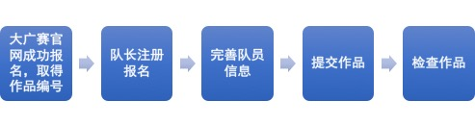

**3、注意事项：**

（1）由队长用手机号注册，进行报名，完善好队员及指导老师的信息后，团队报名成功。队员和指导导师可通过手机号码及密码（手机号后6位）登录。

（2）在省赛平台提交作品前，请务必先在大广赛官网完成作品的上传，并获得作品参赛编号。省赛提交作品时，请务必在相应作品信息栏中填写该作品的正确作品参赛编号。

（3）提交作品时请注意选择相对应的赛项（如互动类、视频类短视频等赛项）；

（4）在完成上传后，请参赛者注意检查作品展示播放情况，在通道关闭之前可以进行修改与编辑。

**【高校管理员】**

**1、审核本校作品时间：5月29日0:00---6月27日24:00**

**2、审核流程：**

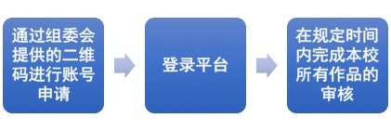

**3、注意事项：**

（1）请高校管理员在收到组委会提供的二维码后尽快扫描申请注册，并在规定时限内完成本校所有作品的审核工作，只有通过高校管理员审核的作品，才能进入省赛评审阶段。

（2）审核内容包括：

平台上的作品数与本校《参赛作品汇总表》总数是否一致；

赛项是否选择正确；

作品参赛编号是否填写正确；

作品能否展示正常；

是否存在违规情况等。

（3）**6月25日24:00前，**审核不通过的作品可联系参赛者修改，并进行重新审核；**6月26-27日，**因作品上传渠道关闭，若审核过程中出现作品无法正常打开的情况，请各高校管理员填写组委会提供的《26-27日问题作品汇总表-XX学校》文件，于6月27日24:00前在“2021浙江大广赛负责教师群”微信群中反馈给组委会，后台将统一处理。

（4）请高校管理员敦促本校参赛者在作品提交截止前完成作品上传，并仔细核对本校参赛作品数量，组委会将根据各高校提供的《参赛作品汇总表》与审核时间截止后各高校在平台上的作品列表**取交集**，该交集即为最终参赛作品列表。